监控视频事件自动提取软件<V1.0>

设
计
说
明
书

华南理工大学软件学院
电话：
传真：
网址：

目录
一、 前言 3
1.1 文档说明 3
1.2 项目建设背景 3
1.3 项目建设目标 3
1.4 方案设计依据 4
二、 总计设计 5
2.1 运行环境 5
2.2 软件系统的功能需求 5
2.3 性能 6
2.4 软件系统的综合评价 7
三、 系统模块详细设计 8
3.1 模块设计 8
3.2 系统数据结构设计 13
四、 软件的主要使用界面说明 15
4.1 处理单个视频文件 15
4.2 处理多个视频文件 19
4.3 非法操作与错误提示 20

- 前言
  - 文档说明
本文档介绍基监控视频事件自动提取软件的功能需求、约束等，它是为了使用户和软件开发人员双方对软件的运行环境、功能和性能需求的初始规定有一个共同的理解，并对本软件系统操作界面以及过程进行描述，此文件也是系统详细设计、开发的依据。
  - 项目建设背景
近年来，随着社会的迅速进步和国力的不断增强，社会生产中各行各业对安全防范和现场监控记录需求与日俱增，并且要求越来越高。虽然监控系统己经广泛地被使用，但实际的大部分监控工作仍然是由监控人员肉眼完成的，而且现有的视频监控系统通常只是录制视频图像，提供的视频信息都是监控场景原始视频片段，不管是人工实时监控或者是非实时查看监控视频都会耗费很多的人力资源。为了能实时分析，或者是监控录像的快速处理，视频监控的“智能化”就显得尤为重要。智能视频监控是利用计算机视觉技术以及图像处理技术对视频图像进行处理和理解，在不需要太多的人工操作的情况下，智能视频监控技术对监控场景中的事件进行定位、识别或跟踪，并在此基础上对目标事件的行为进行归类，能在异常情况发生时及时发出警报或提供有用信息，有效地协助安防人员处理一些紧急情况。
在现在的视频监控领域中，往往一个监控视频就有几十个小时，而且监控摄像头也数不胜数，一般来说很难有这么多人力资源来监控或者查看这么庞大的视频资源，将视频监控自动化，智能提取视频的感兴趣部分能大大减少人力资源的占用。这对提高监控效率以及安全防护等起着很大的作用。
  - 项目建设目标
为了满足市场以及社会活动的要求，使安防监控智能化，而且还可以达到准确快捷的目标。
监控视频事件自动提取软件主要功能是分析视频，运动物体跟踪和检测，运动事件的提取，单个运动事件播放，全部运动事件播放，记录视频事件到本地文件等。此软件主要应用于监控视频的分析与提取，比如说一个24小时的监控视频，在这24小时内进入这个场景的人或者其他运动物体不频繁或者很少，就可以用这个软件将这些运动事件提取出来，然后用户查看监控视频的时候就可以有选择性的一个个运动事件去播放，或者将这些事件整合到同一个视频里面一起播放。这样做的好处就是不用把原始的24小时的监控视频从头到尾播放一次，方便使用者监控视频，节省很多时间。从整体上来说，系统可以分为以下几个模块：UI设计模块，视频处理模块，本地文件操作模块。
  - 方案设计依据
GB9566-88《计算机软件开发规范》
GB8567-88《计算机软件产品开发文件编制指南》

- 总计设计

- 运行环境
- 硬件设备
机型：台式计算机
cpu：双核，主频>=2.0GHz
内存：>=2GB
硬盘：>=10GB
显卡：>=256M
- 软件环境需求
操作系统：Windows XP/Visita/Windows 7等
预安装xvid视频编码器
装有Emgu.CV2.1，并配置好相应的环境路径
- 数据结构
由于此监控视频事件自动提取软件是一个单机版的视频分析软件，要是采用数据库的方式来存储视频事件的信息就要求用户对数据库配置有一定的了解，考虑到数据库配置起来比较麻烦，为了让用户更方便地使用这个监控视频事件自动提取软件，所以采用将视频事件信息保存到本地的txt文件这种保存方式。分析一个视频需要的时间成本很高，将分析后的视频事件信息备份保存，可以避免对视频进行二次分析，快速从本地文件读入视频的事件信息。具体的数据结构请到第三章的3.3节查看。
- 软件系统的功能需求
本系统采用单机模式，系统主要有三个大功能。
第一个功能，监控视频的读入与分析。这里要求系统支持所有avi格式的视频，能从本地读入视频文件，然后能迅速地分析整个视频，并将视频事件信息提取出来，然后把这个视频的所有运动事件信息按照一定格式保存到本地文件，这样做的目的是进行事件备份，避免二次分析视频导致浪费时间。分析完视频之后给用户提供一个事件列表，供用户点选。
第二个功能，监控视频的事件再现，也就是将视频中的视频事件重播再现。这里分为两种方式：一种是单个事件的播放，用户可以在第一个功能中生成的事件列表选择某一个具体事件进行播放，此事件在播放过程中会有矩形框将事件主体框出来；另一种是所有事件的播放，这里将视频中的所有运动事件集中在同一个视频中播放，并对立面的事件进行半透明处理，给每一个事件进行标号，以便识别。
第三个功能，将视频分析结果存储到本地文件中。如果已经对某个视频进行了分析操作，需要再次查看此视频的事件时可以直接从本地文件中读入视频事件的信息，然后直接显示给使用者看，避免了二次分析。
本系统的模块可细分分为：UI设计模块，视频处理模块，本地文件操作模块。各个模块的功能如表2-1所示：

表2-1系统模块设计表
 | 系统模块名称 | 模块功能名称 | 在系统中的类结构
主  程  序 | UI模块 | 系统的人机交互界面 | VideoMainForm.Designer.cs  VideoMainForm.cs  PlayForm.Designer.cs  PlayForm.cs  Program.cs
主  程  序 | UI模块 | 界面事件响应
主  程  序 | 视频处理模块 | 分析视频 | VideoAnalyzeProcess.cs  EventNode.cs  Global.cs
主  程  序 | 视频处理模块 | 播放单个/所有事件 | VideoAnalyzeProcess.cs  EventNode.cs  Global.cs
主  程  序 | 视频处理模块 | 生成所有事件视频文件 | VideoAnalyzeProcess.cs  EventNode.cs  Global.cs
主  程  序 | 本地文件操作模块 | 本地文件读入 | FileOperation.cs
主  程  序 | 本地文件操作模块 | 本地文件写入 | FileOperation.cs
- 性能
2.3.1精度
保密与权限要求：所有安装了此软件系统的人都可以使用。
视频格式：被处理的视频必须为avi格式的视频，其他格式的视频需要经过格式转换。
视频长度：能处理长度为12小时以上的视频。
同时播放的视频事件数：能同时处理和播放150个视频事件。
视频处理时间要求：视频处理时间要小于视频时长的五分之一。
2.3.2时间特性
读入视频时间：选择正确的视频后，在1秒内读入。
视频处理时间要求：视频处理时间要小于视频时长的五分之一。
生成所有视频事件的时间：根据视频事件的总数量决定，但是总体上不超过1分钟。
本地文件存储和读取时间：根据视频事件的总数量决定，但是总体上不超过5秒。
2.3.3灵活性
本系统没有使用传统的界面，提供的清晰易懂的可视化界面中，用户可以点击界面上的按钮完成各项操作。
视频事件经过分析后都会存储在本地文件中，一次分析即可多次利用，节省时间。
用户可以根据自己的需要随意选择一个特定编号的视频事件观看，或者观看所有视频事件。
- 软件系统的综合评价
本软件系统的最终开发实现的系统总体上符合需求的规定，也基本上按照系统的设计来实现。对所有的基本功能都进行了开发实现。软件实现的功能有：选择视频文件、选择视频文件夹、单个视频分析、多个视频分析、视频事件信息存储到本地文件、本地文件的存储与读取、播放单个视频事件、播放所有视频事件。经过测试，系统的运行基本上没有问题，比较顺利，而且界面的设计也比较合理和美观，操作起来比较方便；系统的各种提示也做得比较充分。系统的性能也基本上可以达到了规定的要求
- 系统模块详细设计
系统的模块设计表请看第二章的表2-2。表2-2阐述了监控视频事件自动提取软件系统的3大主模块：UI模块、视频处理模块和本地文件操作模块，其中每个模块又被分为数个小的功能模块。

3.1 模块设计
3.1.1 UI模块设计
该子系统是整个软件系统的表现层，是用户和软件系统的交互界面，通过人为点击软件界面上的按钮等触发响应事件对视频进行操作。
1）功能
表3-1 UI模块设计表
程序名称 | UI界面 | 标识符 | VideoMainForm
相关数据库表 | 无
输入 | 鼠标点击事件，键盘输入字符
输出 | 显示事件列表，播放事件显示，分析结果显示等
程序处理说明 | 此模块主要是接收用户从鼠标或者键盘输入，并对相应的按钮事件进行响应，调用其他模块的接口函数进行操作，然后显示结果。
2）性能
本模块要求UI控件显示美观，响应快速。
3）输入项
鼠标点击事件，键盘输入字符。
4）输出项
显示事件列表，播放事件显示，分析结果显示等。
5）算法
无。
6）流程逻辑

鼠标点击，键盘输入事件响应
调用分析视频模块或者本地文件操作模块进行处理
显示处理结果
图3-1 UI模块流程逻辑图
7）接口
此模块没有接口。
3.1.2 视频处理模块
3.1.2.1 视频分析
1）功能
表3-2 视频分析模块设计表
程序名称 | 视频分析 | 标识符 | analyzeVideo
相关数据库表 | 无
输入 | 本地avi视频路径，软件主界面的对象
输出 | 保存着事件详细信息的EventNode列表
程序处理说明 | 此模块主要是对视频进行分析，通过帧间差分法和轮廓匹配对视频进行运动物体的检测和跟踪，然后记录下运动事件的详细信息，包括起止帧，轨迹，轮廓等，保存在EventNode数据结构中，最后得出一个保存事件列表的EventNode列表。
2）性能
本模块要求分析视频的时间要小于源视频文件时间长度的五分之一。
3）输入项
本地avi视频路径。
4）输出项
保存着事件详细信息的EventNode列表。
5）算法
帧间差分法。
6）流程逻辑

读入本地avi视频文件
使用帧差法进行运动物体的检测
使用轮廓匹配进行运动物体跟踪
提取事件的详细信息
将信息保存到EventNode数据结构中
生成事件列表

图3-2 视频分析模块流程逻辑图
7）接口
此模块的接口函数为static public void analyzeVideo(string filePath, VideoMainForm form)，其中参数filePath为本地视频路径，参数form为软件主界面对象。
3.1.2.2 播放单个事件
1）功能
表3-3 播放单个事件模块设计表
程序名称 | 播放单个事件 | 标识符 | playSingleEvent
相关数据库表 | 无
输入 | 本地avi视频路径，事件的下标
输出 | 显示框出轮廓的指定事件
程序处理说明 | 此模块主要是从EventNode数据结构中读取指定事件的详细信息，然后将此事件播放出来，这个事件必须用矩形框框出最小轮廓，以便识别。
2）性能
本模块无性能要求。
3）输入项
本地avi视频路径。
4）输出项
显示框出轮廓的指定事件。
5）算法
此模块无算法。
6）流程逻辑
读入本地avi视频文件
从EventNode数据结构中读取指定事件的详细信息
在视频中定位事件的时间轴
显示事件的运动
用矩形框框出事件的最小轮廓

图3-3 播放单个事件模块流程逻辑图
7）接口
此模块的接口函数为static public void playSingleEvent(int index)，其中参数index为选中事件的下标。
3.1.2.3 播放所有事件
在这个模块中，播放事件请参考3.2.2.2，这里主要介绍生成本地视频文件。
1）功能
表3-4 播放所有事件模块设计表
程序名称 | 生成所有事件的视频文件 | 标识符 | playAllEvent
相关数据库表 | 无
输入 | 本地avi视频路径
输出 | 所有事件的本地视频文件
程序处理说明 | 此模块主要是从EventNode数据结构中读取所有事件的详细信息，将这些事件的最小轮廓提取^{[10]}出来，整合^{[6]}到同一个视频中去播放，并保持到本地avi视频文件中。
2）性能
要求能同时生成150个以上的事件视频（这受限于内存大小）。
3）输入项
本地avi视频路径。
4）输出项
所有事件的本地视频文件。
5）算法
此模块无算法。
6）流程逻辑
读入本地avi视频文件
从EventNode数据结构中读取所有事件的详细信息
提取每一个事件的最小轮廓大小
将所有事件每一帧整合到同一个视频中
生成本地视频文件
图3-4 播放所有事件模块流程逻辑图
7）接口
此模块的接口函数为static public void playAllEvent()。
3.1.3本地文件操作模块
该子系统是实现本地文件读入以及写入。
1）功能
表3-5 本地文件操作模块设计表
程序名称 | 本地文件操作 | 标识符 | FileOperation
相关数据库表 | 无
输入 | 本地文件路径，保存着事件详细信息的EventNode列表
输出 | 本地分析文件，保存着事件详细信息的EventNode列表
程序处理说明 | 此模块主要按照一定的数据结构将视频事件的信息写入本地分析文件保存，或者按照一定的数据格式将本地文件的事件信息读入到计算机内存中。
2）性能
本模块无性能要求。
3）输入项
本地文件路径，保存着事件详细信息的EventNode列表。
4）输出项
本地分析文件（写入），保存着事件详细信息的EventNode列表（读入）。
5）算法
无。
6）流程逻辑
新建本地文件
按照一定格式将EventNode的信息写入本地文件
关闭本地文件
打开本地文件
按照一定格式将本地文件的事件的信息读入EventNode
关闭本地文件

图3-5 本地文件操作模块流程逻辑图
7）接口
此模块写入文件的接口为static public void writeToFile(string filePath)，读入文件的接口为static public void readFromFile(string filePath)。

3.2 系统数据结构设计

由于监控视频事件自动提取软件没有使用到数据库，所以这里的数据结构不包括数据库设计说明，这里只介绍软件系统用到的2个主要数据结构：EventNode类和本地分析文件数据结构。一个EventNode对象保存一个视频事件信息，一个本地分析文件保存一个视频所有视频事件信息。
3.2.1 EventNode类结构设计
表3-6 EventNode类数据结构
变量类型 | 变量名 | 变量的含义
int | startFrame | 视频事件的开始帧。
int | endFrame | 视频事件的结束帧。
List<Rectangle> | trackList | 一个Rectangle类型的List列表，保存了整个视频事件每一帧（或者间隔n帧）的矩形轮廓以及矩形轮廓左上角的坐标。
Rectangle | rect | 此变量在运动物体检测与跟踪算法中，保存了上一帧中运动事件的矩形轮廓以及其左上角坐标。
bool | mark | 此变量在运动物体检测与跟踪算法中，标记了该视频事件是否已经完结。
表3-7 Rectangle类数据结构
变量类型 | 变量名 | 变量的含义
int | X | 矩形轮廓左上角的x坐标。
int | Y | 矩形轮廓左上角的y坐标。
int | Width | 矩形轮廓的长。
int | Height | 矩形轮廓的高。
如表3-6写出了EventNode的数据结构，一个EventNode变量记录了一整个视频事件的所有信息。主要变量是startFrame、endFrame、trackList3个，前两者分别表示事件的开始帧和结束帧，然后trackList主要是保存从开始帧到结束帧这个帧段中视频事件在每一帧（或者间隔n帧）中出现的位置以及其矩形轮廓大小。这种数据结构的好处是节省空间，与把视频事件作为连续的图片提取出来相比，只是保存了事件出现的位置以及轮廓大小的EventNode节省的空间要大好多，一个是保存图片的List，一个是保存矩形轮廓以及轮廓左上角位置。
如表3-7写出了Rectangle类的数据结构，Rectangle类是C#中自带的类，它表示了一个矩形的长宽以及矩形左上角的坐标。
3.2.2 本地分析文件数据结构
由于此监控视频事件自动提取软件是一个单机版的视频分析软件，要是采用数据库的方式来存储视频事件的信息就要求用户对数据库配置有一定的了解，考虑到数据库配置起来比较麻烦，为了让用户更方便地使用这个监控视频事件自动提取软件，所以采用将视频事件信息保存到本地的txt文件这种保存方式。众所周知，分析一个视频需要的时间成本很高，将分析后的视频事件信息备份保存，可以避免对视频进行二次分析，快速从本地文件读入视频的事件信息。
表3-8 本地视频分析文件结构
文件头 | 事件数 |  | 处理时的帧间隔 |  | 视频的帧率
事件1 | 开始帧 | 结束帧 |  | 事件1节点数 |  | 事件1节点列表
事件2 | 开始帧 | 结束帧 |  | 事件2节点数 |  | 事件2节点列表
.  .  .  . | .  .  .  . | .  .  .  . |  | .  .  .  . |  | .  .  .  .
事件n | 开始帧 | 结束帧 |  | 事件n节点数 |  | 事件n节点列表
表3-9 事件的节点结构
节点1 | 矩形框x坐标 | 矩形框y坐标 | 矩形框长 | 矩形框宽
节点2 | 矩形框x坐标 | 矩形框y坐标 | 矩形框长 | 矩形框宽
.  .  . | .  .  . | .  .  . | .  .  . | .  .  .
节点n | 矩形框x坐标 | 矩形框y坐标 | 矩形框长 | 矩形框宽
如表3-8所示，一个本地视频分析文件包括2个大的方面：一个是文件头，包含了视频的总事件数、视频处理时的帧间隔和视频的帧率；另一个是事件的列表。在事件列表中，每一个事件包含的数据有：事件开始帧，事件结束帧，事件总节点数，事件节点列表。
表3-9为本软件保存某一个视频信息的事件节点文件格式。一个事件的节点数据包括运动物体矩形轮廓的左上角坐标（x坐标和y坐标），和此运动物体矩形轮廓的长，宽。

- 软件的主要使用界面说明
首先，用户在使用本系统之前，必须确定使用电脑上装有Emgu.CV2.0或以上版本，并将Emgu.CV安装目录下的bin目录添加到系统环境变量Path中；另外电脑上必须装有xvid解码/编码器，支持视频的解码与编码。

4.1 处理单个视频文件
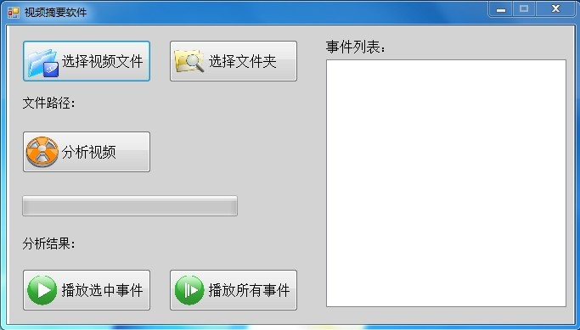
启动本系统软件“监控视频事件自动提取软件”，出现系统的主界面，主界面右边的事件列表把所有视频事件列举出来，供用户选择。如图4-1所示：
图4-1
选择视频文件有2种模式，一种是选择单个视频文件，一种是选择一个包含多个视频的文件夹。单击“选择视频文件”按钮之后进入视频文件选择界面，用户只能选择avi格式的视频文件，如下图4-2所示：

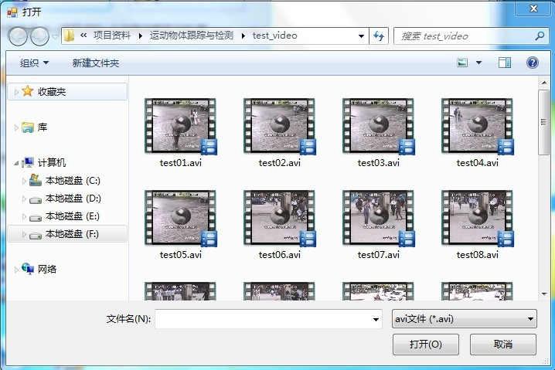
图4-2
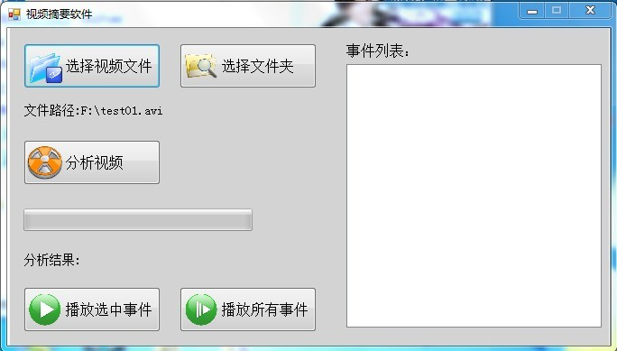
选择成功之后，会在主界面的“文件路径”标签显示出该视频文件的路径，如图4-3所示：
图4-3
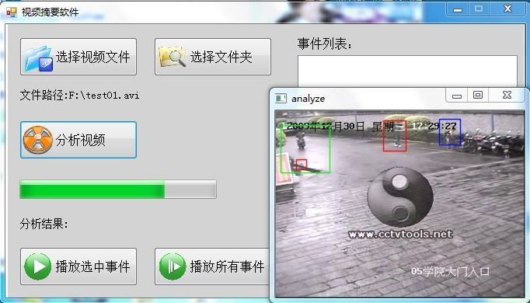
点击“分析视频”按钮，系统会开始视频分析以及进行视频事件的提取，“分析视频”按钮下面的进度条是分析视频的总体进度，正在分析视频的界面如图4-4所示，图中用不同颜色的方框框出来的是不同的视频事件对象：
图4-4
分析完毕后，在“分析结果”标签中显示出分析结果，并在事件列表中添加所有视频事件，如图4-5所示：
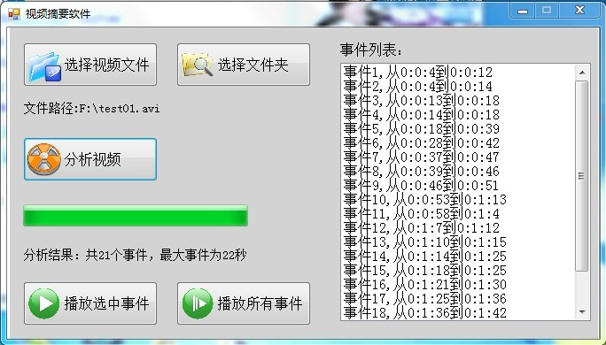
图4-5
在事件列表中选择一个事件，然后点击“播放选中事件”按钮，就可以观看这个视频事件了，在播放的过程中视频事件的主体会用方框框出来，如图4-6所示：
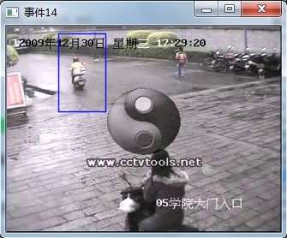

图4-6
如果选择“播放所有事件”按钮，则会将源视频的所有视频事件都合成到同一个视频中播放，每个视频事件主对象的左上角都会有对应的事件编号，如图4-7所示：
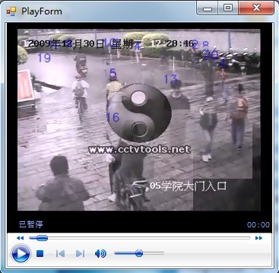

图4-7

4.2 处理多个视频文件
该软件系统也能进行批量视频处理，点击主界面中的“选择文件夹”按钮，会弹出选择文件夹的界面，如图4-8所示：
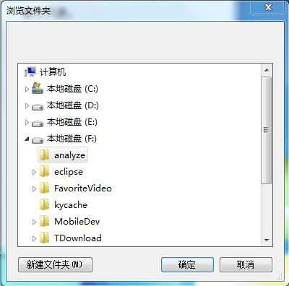

图4-8
选择了一个包含多个视频文件的文件夹后，开始进行视频分析，视频分析的界面如图4-9所示，图中进度条表示分析每一个视频的进度，进度条下方的标签显示目前正在分析第几个视频，总共多少个视频：
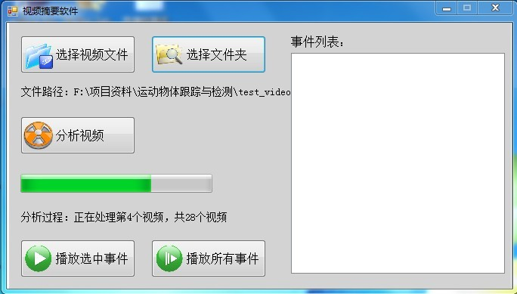
图4-9
分析完所有视频之后，会将分析结果保存的本地文件，如果你要观看某个视频的事件，那就要用4.1所述的步骤进行操作，不同的是这些视频已经分析过一次，保存了分析文件，所有不用再次进行分析视频的操作。

4.3 非法操作与错误提示
如果用户没有选择一个视频文件或者文件夹就点击了“分析视频”按钮，则会提示“请选择视频文件”，如图4-10所示：
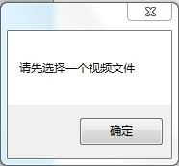

图4-10
如果没有在事件列表选择一个事件就点击“播放选中事件”按钮，则会提示“请选择一个事件”，如图4-11所示：
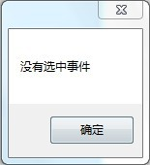

图4-11
如果在事件列表为空的情况下点击了“播放所有事件”按钮，则会提示“播放列表为空”提示，如图4-12所示：
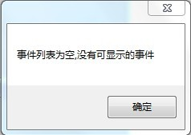

图4-12

